首页_公告栏

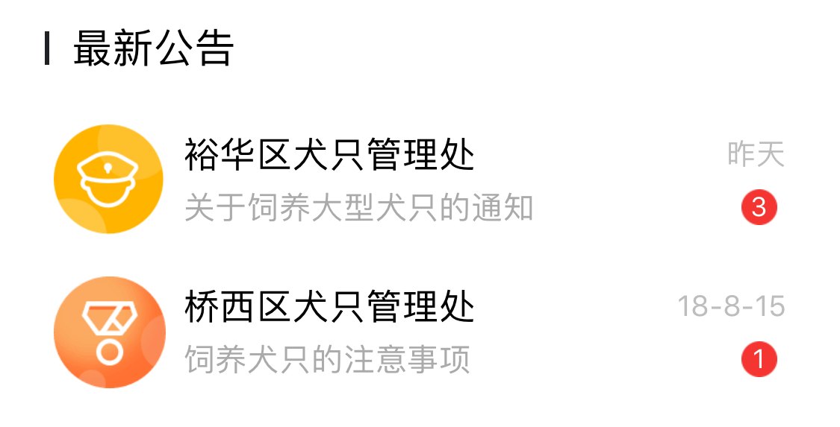

LinearLayout

Java代码给控件添加效果（badgeview）

Relativelayout

Textview

Textview

Textview

Textview

Textview

Textview

Imageview

Imageview

Textview

首页_公告栏



LinearLayout

TextView

TextView

TextView

TextView

TextView

TextView

RecelyView

ImageView

ImageView

Textview

1. 公告栏内容

公告栏内容采用recycleview方式显示，方便以后增加新的公告部门。

1. RecycleView的使用
2. 在gradle（app）中添加依赖：

implementation **'com.android.support:recyclerview-v7:24.2.1'**

1. 在布局文件中添加recyclerView

<**android.support.v7.widget.RecyclerView  
 android:id="@+id/recy_bulletin"  
 android:layout_width="match_parent"  
 android:layout_height="match_parent"** />

1. 新建recyclerView单项布局文件，可以在这里自定义每一项的具体内容，控件

*<?***xml version="1.0" encoding="utf-8"***?>*<**RelativeLayout  
 xmlns:android="http://schemas.android.com/apk/res/android"  
 android:layout_width="match_parent"  
 android:layout_height="match_parent"**>  
  
 *<!--部门icon-->* <**com.example.jack.dogsmaganerapp.user_defined_view.CircleImageView  
 android:layout_width="60dp"  
 android:layout_height="60dp"  
 android:id="@+id/image_bulletin_icon"  
 android:src="@drawable/square_picture"**/>  
  
 *<!--公告部门名字、公告时间-->* <**LinearLayout  
 android:id="@+id/linear_bulletin_first"  
 android:layout_width="match_parent"  
 android:layout_height="wrap_content"  
 android:orientation="horizontal"  
 android:layout_toRightOf="@+id/image_bulletin_icon"**>  
  
 *<!--公告部门名字-->* <**TextView  
 android:id="@+id/tv_bulletin_name"  
 android:layout_width="wrap_content"  
 android:layout_height="wrap_content"  
 android:textSize="16sp"  
 android:layout_marginBottom="3dp"  
 android:layout_marginTop="6dp"  
 android:text="裕华区犬只管理处"  
 android:textColor="@color/colorBlack"**/>  
  
 <**View  
 android:layout_width="0dp"  
 android:layout_height="1dp"  
 android:layout_weight="1"**/>  
  
 <**TextView  
 android:id="@+id/tv_bulletin_time"  
 android:layout_width="wrap_content"  
 android:layout_height="wrap_content"  
 android:textSize="14sp"  
 android:text="昨天"**/>  
  
 </**LinearLayout**>  
  
 *<!--公告内容标题、公告数提示标志-->* <**LinearLayout  
 android:layout_width="match_parent"  
 android:layout_height="wrap_content"  
 android:layout_below="@+id/linear_bulletin_first"  
 android:layout_toRightOf="@+id/image_bulletin_icon"  
 android:orientation="horizontal"**>  
  
 *<!--公告内容标题-->* <**TextView  
 android:id="@+id/tv_bulletin_title"  
 android:layout_width="wrap_content"  
 android:layout_height="wrap_content"  
 android:textSize="14sp"  
 android:text="关于饲养大型犬只的通知"**/>  
 </**LinearLayout**>  
  
  
  
</**RelativeLayout**>

1. 新建Adapter类。
2. 创建内部类ViewHolder，使内部类继承自RecyclerView.ViewHolder，添加构造方法，构造方法中传入view参数。可以把这个类理解为是你这个列表RecyclerView的单项的模板。所以这个类里面应该有你刚才写的单项布局文件里的view（需要java代码动态操作更新的view）。在构造方法中为控件初始化。通过view.findViewById()。

*// 内部类viewHolder,里面放着recy列表单项的布局控件* **static class** ViewHolder **extends** RecyclerView.ViewHolder{  
  
 **private** CircleImageView **bullitin_icon**;  
 **private** TextView **bulletin_name**,**bulletin_title**,**bulletin_time**;  
  
 **public** ViewHolder(View itemView) {  
 **super**(itemView);  
  
*// 初始化单项控件* **bullitin_icon** = (CircleImageView) itemView.findViewById(R.id.***image_bulletin_icon***);  
 **bulletin_name** = (TextView)itemView.findViewById(R.id.***tv_bulletin_name***);  
 **bulletin_title** = (TextView)itemView.findViewById(R.id.***tv_bulletin_title***);  
 **bulletin_time** = (TextView)itemView.findViewById(R.id.***tv_bulletin_time***);  
  
  
 }  
}

1. 让adapter类继承自RecyclerView.Adapter，泛型指定为<adapter.ViewHolder>也就是刚才写的那个内部类。这时候会报错，提示需要重写RecyclerView.Adapter的三个方法onCreateViewHolder（初始化RecyclerView的时候调用这个方法，所以这个方法里应该把刚才写的那个单项布局添加进来，通过LayoutInflate）、onBindViewHolder（这个方法用于初始化recyclerView，所以在这个方法里面写如何更新视图内容）、getItemCount（这个方法返回int类型，返回值代表当前单项的位置）

**package** com.example.jack.dogsmaganerapp.user_defined_adapter;  
  
**import** android.content.Context;  
**import** android.support.v7.widget.RecyclerView;  
**import** android.view.LayoutInflater;  
**import** android.view.View;  
**import** android.view.ViewGroup;  
**import** android.widget.TextView;  
**import** com.example.jack.dogsmaganerapp.R;  
**import** com.example.jack.dogsmaganerapp.object.Bulletin;  
**import** com.example.jack.dogsmaganerapp.user_defined_view.CircleImageView;  
  
**import** java.util.List;  
  
*//继承自Recy.Adapter，指定泛型为创建好的内部类ViewHolder***public class** RecyBulletinAdapter **extends** RecyclerView.Adapter<RecyBulletinAdapter.ViewHolder>{  
  
 *// 内部类viewHolder,里面放着recy列表单项的布局控件* **static class** ViewHolder **extends** RecyclerView.ViewHolder{  
  
 **private** CircleImageView **bullitin_icon**;  
 **private** TextView **bulletin_name**,**bulletin_title**,**bulletin_time**;  
  
 **public** ViewHolder(View itemView) {  
 **super**(itemView);  
  
 *// 初始化单项控件* **bullitin_icon** = (CircleImageView) itemView.findViewById(R.id.***image_bulletin_icon***);  
 **bulletin_name** = (TextView)itemView.findViewById(R.id.***tv_bulletin_name***);  
 **bulletin_title** = (TextView)itemView.findViewById(R.id.***tv_bulletin_title***);  
 **bulletin_time** = (TextView)itemView.findViewById(R.id.***tv_bulletin_time***);  
  
  
 }  
 }  
  
 **private** List<Bulletin> **bulletinList**;  
 **private** Context **context**;  
  
*// Adapter构造方法，构造时将放着公告对象的list,和上下文传入* **public** RecyBulletinAdapter(List bulletins,Context context){  
 **bulletinList** = bulletins;  
 **this**.**context** = context;  
 }  
  
 *// 创建ViewHolder（模板），  
// 构造视图时调用，这里在构造视图时通过LayoutInflate添加item子项布局创建view，  
// 传给viewholder构造函数* @Override  
 **public** ViewHolder onCreateViewHolder(ViewGroup parent, **int** viewType) {  
  
 View view = LayoutInflater.*from*(**context**).inflate(R.layout.***item_recy_bulletin***,parent,**false**);  
 ViewHolder viewHolder = **new** ViewHolder(view);  
  
 **return** viewHolder;  
 }  
  
 *// 下滑列表出现新视图是调用该方法，这里调用方法时为视图赋值* @Override  
 **public void** onBindViewHolder(ViewHolder holder, **int** position) {  
  
*// 获得列表对应位置的bulletin* Bulletin bulletin = **bulletinList**.get(position);  
*// 设置视图* holder.**bullitin_icon**.setImageResource(bulletin.getBulletin_icon());  
 holder.**bulletin_name**.setText(bulletin.getBulletin_name());  
 holder.**bulletin_title**.setText(bulletin.getBulletin_title());  
 holder.**bulletin_time**.setText(bulletin.getBulletin_time());  
 }  
  
 @Override  
 **public int** getItemCount() {  
 **return bulletinList**.size();  
 }  
  
  
}

1. 在MainActivity中设置RecyclerView的排列方式（LinearLayoutManager，GirdLayoutManager（网格布局），StaggeredGridLayoutManager（瀑布流布局））。新建刚才写好的adapter，并设置给recyclerView
2. *// 初始化recy* **recy_bulletin** = (RecyclerView)findViewById(R.id.***recy_bulletin***);  
   *// 设置recy布局方式为线性布局,默认垂直排列* LinearLayoutManager layoutManager = **new** LinearLayoutManager(**this**);  
    **recy_bulletin**.setLayoutManager(layoutManager);  
   *// 创建adapter* RecyBulletinAdapter adapter = **new** RecyBulletinAdapter(**bulletinsList**,getApplicationContext());  
    **recy_bulletin**.setAdapter(adapter);